**Проект «Что нам нравится зимой»**

Автор: Прислипская С.И.

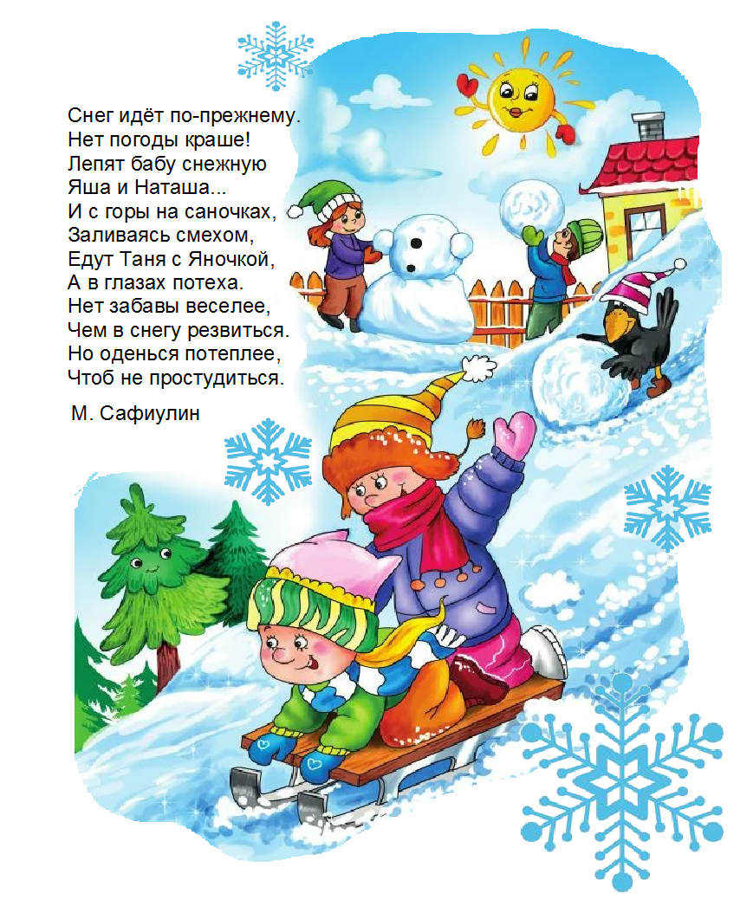

**Тип проекта**

**По тематике:** информационно – исследовательский.

**По числу участников:** групповой.

**По времени проведения:** краткосрочный, 3 месяца (декабрь, январь. февраль).

**Возраст детей:** 5-7 лет.

**Участники проекта:** дети дошкольного возраста, педагоги, родители.

**Место проведения:** г. Луга, МДОУ «Детский сад № 5 комбинированного вида».

**Исполнители:** воспитатели группы (ГКН №1).

**Базовая образовательная область:** «Познавательное развитие» (развитие познавательно-исследовательской деятельности, ознакомление с миром природы).

**Интеграция образовательных областей:** «Речевое развитие», «Социально-коммуникативное развитие».

**Форма проведения:** в различных видах деятельности детей совместно со взрослыми.

**Цель проекта:** развитие личностной активности, познавательных интересов и формирование личностных предпочтений в полезной деятельности.

**Задачи:**

1. Расширять, уточнять и систематизировать представления детей о зиме, о деятельности детей зимой: играх, труде, развлечениях.
2. Развивать познавательные способности и произвольное внимание детей посредством поисковой деятельности.
3. Знакомить с играми зимой. Создавать условия для творческого самовыражения: для возникновения новых игр и их развития.
4. Привлекать детей к сгребанию снега к стволам деревьев и к кустарникам, к кормлению птиц у кормушки и др. трудовой деятельности в природе.
5. Расширять представления детей о труде взрослых зимой, результатах труда, его общественной значимости.
6. Расширять представления детей о трудовой помощи взрослым зимой.
7. Формировать представления об опасных для детей и окружающего мира природы ситуациях и способах поведения в них, формировать основы безопасности собственной жизнедеятельности и формирование предпосылок экологического сознания (безопасности окружающего мира).
8. Формировать основы экологической культуры и безопасного поведения в природе зимой.

**Ожидаемый результат:**

* Формирование у дошкольников целостного представления о полезной детской жизнедеятельности зимой для здоровья и общего развития.
* Развитие у детей любознательности, творческой и познавательной активности.
* Развитие коммуникативных навыков и умений.
* Заинтересованность детей и родителей, активное участие взрослых в организации совместной деятельности в природе зимой.

**Актуальность.**

В последнее время мы стали забывать, что человек-часть природы. Люди считают себя выше природы, а она отвечает миру наводнениями, пожарами, оползнями, ураганами. Очень важно развивать у детей умение устанавливать связи между явлениями, происходящими в живой и неживой природе, сосуществуя с ней в гармоничном взаимодействии. В детстве закладываются основы экологической культуры, частью которой, с самых ранних лет, является понимание «не навреди». Понимание того, что, если люди нарушают законы природы, то они вредят не только ей, но и самим себе.

Проект даёт возможность поддержать у детей стремление к познанию мира природы в определённое время года и выстроить полноценные и правильные взаимоотношения с ней.

Проект даёт возможность испытать эмоциональные чувства, пережить радость маленьких открытий, пересмотреть значимость некоторых понятий и ценностей. Исходя из потребностей, интересов и предпочтений детей, работа над проектом позволит каждому ребенку продвинуться вперед и обеспечить выход каждого на свой, более высокий уровень.

Проект предоставляет большие возможности для стимулирования творчества, позволяет приблизить обучение к жизни, развивает активность, самостоятельность, коллективное общение.

**Этапы реализации проекта**

**I этап. Подготовительный**

**Цель: отбор содержания и формирование интереса детей к теме проекта.**

• Сбор и предоставление информации по темам: «Живая и неживая природа зимой» «Зимующие птицы», «Деревья зимой», «Игры и развлечения зимой», «ФОБ в зимнее время», «Чем можем - поможем».

• Знакомство с опытом и педагогическими инновациями по теме проекта.

• Разработка критериев оценки эффективности деятельности.

• Формирование библиотечного фонда литературы, соответствующего тематике проекта.

• Анализ и пополнение программно-методического и наглядно-дидактического материала.

• Обсуждение цели и задач с воспитателями, детьми, родителями.

• Создание необходимых условий для реализации проекта.

• Анкетирование родителей по проблеме.

• Разработка плана взаимодействия воспитателя с другими участниками проекта.

**II этап. Работа с детьми и их родителями**

***Работа с детьми***

**Цель: Уточнить, закрепить и систематизировать представления дошкольников о зиме, об образе жизни людей зимой, о связи с окружающей средой, о взаимодействии человека с природой в зимнее время.**

Этап включает четыре основных блока.

1. «Живая и неживая природа зимой». Цель. Расширение знаний о зиме, о диких и домашних животных зимой, расширение представлений об особенностях приспособления животных к окружающей среде.
2. «Игры и развлечения зимой». Цель.
3. «Труд зимой в природе».
4. «Основы безопасности зимой».

|  |  |  |  |  |
| --- | --- | --- | --- | --- |
| **Блоки** | | **Образовательная область** | | |
| **Познавательное развитие** | **Социально-коммуникативное развитие** | **Речевое развитие**  **ХЭР** |
| Живая и неживая природа зимой | | Циклы наблюдений:  «Деревья зимой»  «Птицы у кормушки», «Зимующие птицы»,  «Дикие и домашние животные зимой».  Целевые прогулки по территории детского сада «Следы на снегу».  Рассматривание картинок по теме.  Рассматривание картины «У кормушки».  Альбомы: «Зимующие птицы», «Какие бывают кормушки», «Деревья». | Этическая беседа «О добрых и заботливых детях».  Разговоры: «Почему деревья сбрасывают листву, а люди, наоборот, одеваются теплее», «Как позаботиться о птицах зимой», «Какая бывает погода зимой?», «Правила поведения в лесу».  Знаково-символические обозначения ориентиров  «Чем кормить птиц».  Пластический этюд «Птицы на кормушке».  Дидактическая игра  «Зима — это хорошо или плохо?». | Восприятие х.л.:  Л.Толстой «Была зима»  К.Ушинский «Спор зверей».  П.Бажов «Серебряное копытце».  А. Усачев «Снежная книга».  А. Яшин «Покормите птиц зимой».  Г. Ладонщиков «Наши друзья».  З. Александрова «Наша столовая» (названия птиц, дней недели).  А. Барто «Новая столовая». |
|  | Просмотр презентаций:  «Птицы зимой», «Зимующие птицы: загадки», «Зимующие птицы: стихи», «Загадки зимние», «Месяцы зимы(стихи)».  Познавательно-исследовательская деятельность:  «Свойства снега»,  «Что такое мороз»,  «Птицы у кормушки».  Беседы: «Что мы знаем о зиме?», «Зимующие птицы», «Дикие и домашние животные зимой».  Н/и игры:лото «Зелёный друг», «Живая и неживая природа» (пазлы), «Деревья наших лесов».  Д/и: «Один – много», «Кого не стало?», «Кто что ест?», «Посмотри и запомни», «Узнай по описанию», «Чей след?», «Да или нет?»  Слушание:«Голоса зимующих птиц», «Зимний лес». | | Динамические коммуникативные подвижные игры: «Лиса и зайцы», Волк во рву», «Воробышки и автомобиль», «Воробышки и кот», «День и ночь».  С/р игра «Ветеринарная лечебница». | Р.н.с. «Морозко».  Отгадывание загадок о птицах.  Составление описательных загадок .  Пальчиковые гимнастики с проговариванием слов: «Кормушка», «1,2,3,4,5, мы во двор пошли гулять».Составление рассказов по серии картинок «Кормушка».  Динамическая игра речевого содержания «Речь и движение»: «Воробей», «Снегири».  Речевые игры:«Доскажи словечко», «Чей? Чья? Чье? Чьи?», «Составь предложение», «Назови слова с заданным звуком», «Скажи наоборот», «Назови животное на заданный звук». |
| Труд зимой в природе | Наблюдения: «Дворник убирает снег», «Воспитатель убирает снег на участке».  Презентация «Постройки из снега».  Беседа «Почему труд - это весело?»  Рассматривание альбомов, картинок по теме.  Познавательно-исследовательская деятельность: «Скользкий лёд?», «Сделаем деревьям тепло», «Какая лопата лучше?». | | Труд в природе:  очистка дорожек от снега, сбор снега, засыпка снегом корней деревьев на своем участке, подкормка птиц.  Подвижные игры коммуникативного содержания:  «Где мы были мы не скажем…».  Знаково-символические обозначения ориентиров «Одеваемся на прогулку».  **Д/и «Скажи что делают этим предметом»** | Словесные игры: «Так бывает или нет?», «Кто что слышит», «Добавь слово», «Кто что делает». |
| Игры и развлечения зимой | Наблюдение  «Дети на прогулке».  Рассматривание альбомов, картинок по теме. | | Динамические подвижные игры коммуникативного содержания:  «Бездомный заяц», «Затейники». | Развивающие игры: **«Я хотел бы стать», «Кому что (с клубочком)», «Тропинка».** |
|  | Презентации: «Зимние забавы», «Зимние радости». | | С/р игры  «Путешествие в лес», «Зимняя прогулка», «Ветеринар».  Игры-драматизации по сказкам: «Волк и белка», «Лиса и заяц».  Игры-забавы: «Игры с носиком», «Льдинка», «Следопыт».  Игры со снежками: «Снайперы», «Кто дальше?», «Препятствия», «Под обстрелом».  Игры с санками («ватрушками»):  «Парное катание»,  «Попрыгунчик вдоль санок»,  «Весёлые тройки»,  «Оленьи упряжки»  «Санный поезд».  Развлечение «Масленица». |  |
| Основы безопасности зимой | Наблюдения: «Опасные ситуации на прогулке»,  «Прохожие на улице», «На горке».  Целевая прогулка к горке «Как дети катаются на горке».  Рассматривание альбомов, картинок по теме.  Беседа «Катание на горке», «Чтобы не болеть зимой».  Презентации: «Путешествие в страну здоровья», «На льду», «Правила катания на горке».  **Д/и «Скажи что делают этим предметом», «Чтобы кожа была здоровой», «Найди опасные предметы», «Скорая помощь».** Проблемные ситуации: «Что было бы», «Забытый пакет», «Горло болит», «Упал на горке», «Забыл носовой платок». | | Беседы: «Катаемся на горке»,«Гуляем зимой». Изучение правил взаимодействия в групповой деятельности.  Знаково-символические обозначения ориентиров  «Правила катания на горке».  Развивающая игра «Если **«да» — похлопай, если «нет» — потопай».**  Разыгрывание ситуации «На горке».  С/р игры «Больница», «Аптека», «Поликлиника», «Мы - спортсмены». | Восприятие х.л.:  С. Афонькин «Как победить простуду?» и «Откуда берется болезнь?».  А. Барто «Наступили холода».  А. Акулин «Ледоеды».  В. Зайцев «Я одеться сам могу».  Е. Благини­на «Научу одеваться и братца». С.Михалков «Тридцать шесть и пять», «Грипп», «Фома», «Чудесные таблетки». |

***Взаимодействие с родителями***

**Цель:** **совместная работа воспитателей с детьми и родителями по теме проекта.**

1. Домашнее задание для родителей и детей составление книжки – малышки «Птицы наши друзья».
2. Конкурс «Кормушка для птиц».
3. Консультации для родителей (или наглядная информация): «Какие бывают кормушки?»(фотоматериалы, картинки); «Все начинается с семьи – роль семьи в воспитании экологической культуры детей»; «Одежда детей зимой - гуляем и не болеем», «На горке с детьми»; «Профилактика простудных заболеваний у детей зимой».
4. Фотовыставка «Гуляем и помогаем».
5. Совместное мероприятие по уборке снега с родителями и детьми «Чем можем - поможем».
6. Выставки детских работ по теме проекта.

**III этап - заключительный**

**Цель: подведение итогов проекта.**

• Обработка  результатов по реализации проекта

• Презентация проекта (освещение опыта работы).

**Ожидаемые перспективы реализации проекта:**

• Создание необходимых условий в ДОУ по формированию у дошкольников целостного представления о детской жизнедеятельности в природе зимой.

• Заинтересованность детей и родителей здоровым образом жизни и полезной трудовой деятельностью в зимнее время, в заботой о птицах, желание помогать им в зимний период (изготовление кормушек, подкормка птиц зимой) .

• Развитие у детей любознательности, творческих способностей, познавательной активности, коммуникативных навыков.

• Активное участие родителей в реализации проекта.

***Взаимодействие с родителями***

Презентация «Лучшая кормушка». Защита презентации кормушки семьями.

**Методическая литература**

1. Взаимодействие педагогов ДОУ с родителями. М. : ТЦ Сфера, 2009. 128с. *(Библиотека*

*журнала «Воспитатель ДОУ)*.

1. Зверева О. Х. , Кротова Т. В. , «Общение педагога с родителями в ДОУ»: -М. : Т. Ц.

Сфера, 2005.

1. Козлова А. В. , Дешулина Р. П. «Работа с семьей»: -М. : Т. У. Сфера, 2004.
2. Свирская Л. , «Работа с семьей: необязательные инструкции»: - М. : ЛинкаПресс, 2007.
3. Колентьева О. , Калемуллина С. , «Праздники в детском саду»: -М. : Просвещение,

2001.

1. Шорыгина «Беседы об основах безопасности с детьми 5-8 лет».